Председателю КСП
муниципального образования
Успенский район
Э.С. Алядинову

№ 501 от 27.07.2020г.

Уважаемый Эдем Суфьянович!

Администрация Трехсельского сельского поселения Успенского района направляет Вам проект постановления администрации Трехсельского сельского поселения Успенского района «Об утверждении отчета об исполнении бюджета Трехсельского сельского поселения Успенского района за первое полугодие 2020 года, на согласование.

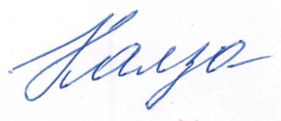
Глава Трехсельского сельского
поселения Успенского района Т.И. Калза

Исполнитель: Т.А. Костырева
6-43-87

